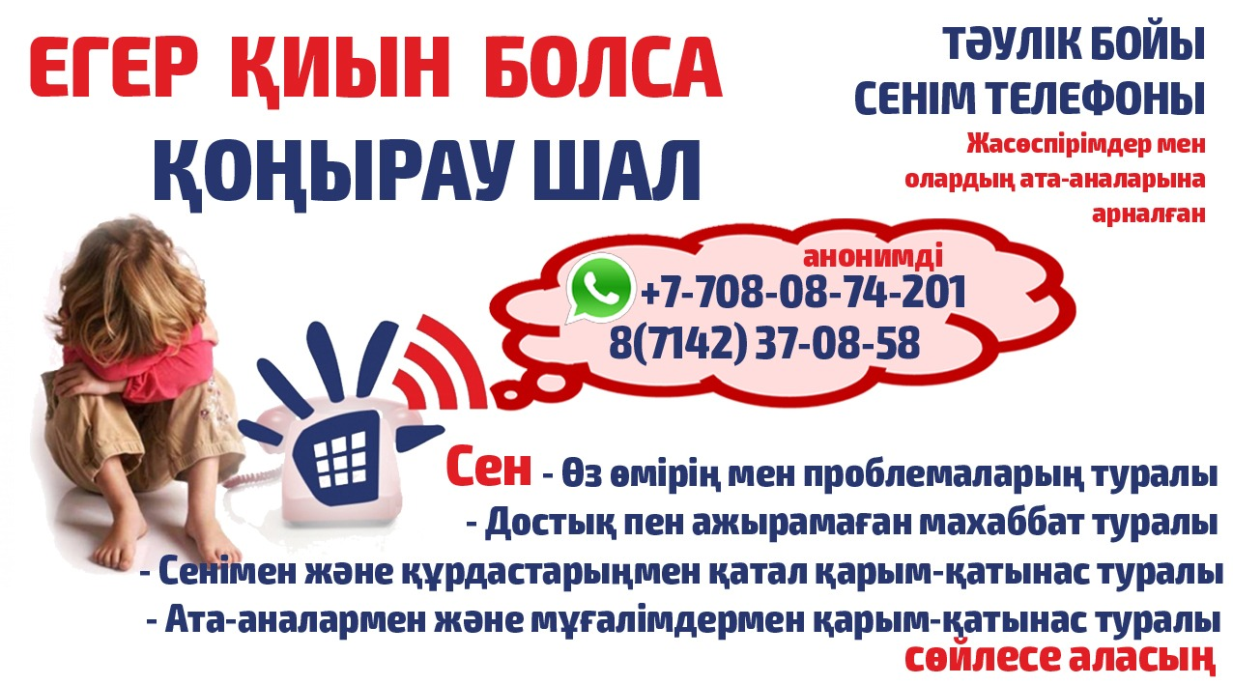
Қостанай облысы әкімдігінің білім білім басқармасының Психологиялық қолдау және қосымша білім беру өңірлік орталығы КММ 247 анонимді түрде ата-аналар және оқушылар онлайн және офлайн тұрғыда консультация ала алады.

КГУ «Региональный центр психологической поддержки и дополнительного образования» управления образования акимата Костанайской области
информирует, что родители и учащиеся могут круглосуточно (24/7) получить анонимную консультацию в онлайн и офлайн формате по вопросам психологической поддержки, воспитания и обучения детей.
Консультации проводятся квалифицированными специалистами центра.
Все обращения рассматриваются конфиденциально и на безвозмездной основе.

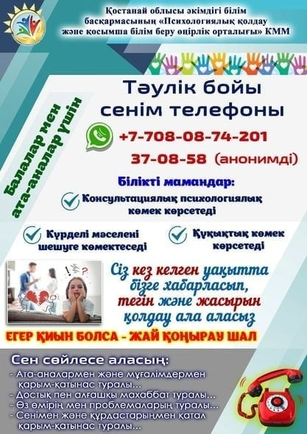

Қостанай облысы әкімдігінің білім басқармасының "Психологиялық қолдау және қосымша білім беру өңірлік орталығы" КММ Ата-аналар мен оқушыларға және педагогтерге арналған 24/7 психологиялық сенім телефоны.
КГУ «Региональный центр психологической поддержки и дополнительного образования» управления образования акимата Костанайской области
организовал круглосуточную (24/7) психологическую линию доверия для родителей, учащихся и педагогов.

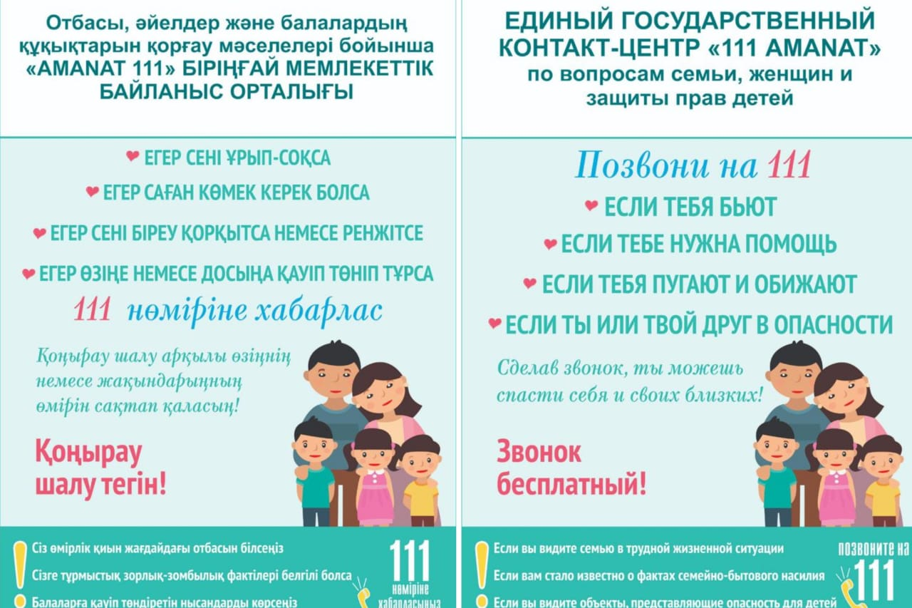

Отбасы, әйелдер мен балалардың құқықтарын қорғау мақсатында "АМАНАТ111" БІРІҢҒАЙ МЕМЛЕКЕТТІК БАЙЛАНЫС ОРТАЛЫҒЫ 24/7 көмек қоңырауларын қабылдайды.

В целях защиты прав семьи, женщин и детей. Единый государственный контакт-центр «AMANAT111» принимает звонки о помощи круглосуточно (24/7).

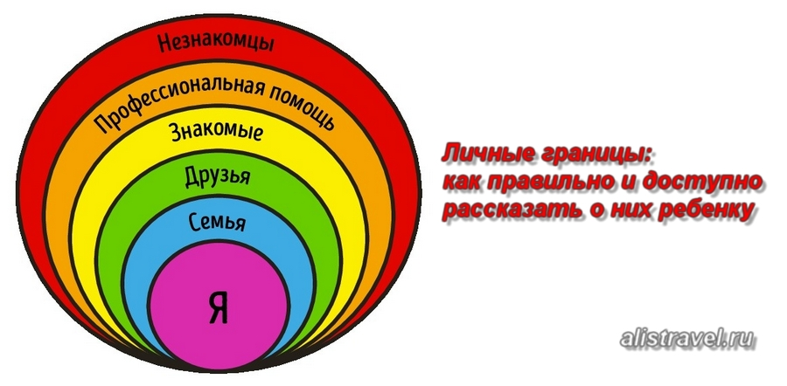

"Ерте жүктілік пен жыныстық қол сұғылмаушылықтың" алдын алу мақсатында әр оқушының білуге міндетті шекаралары.
В целях профилактики ранней беременности и защиты половой неприкосновенности каждый учащийся должен знать и соблюдать личные границы.

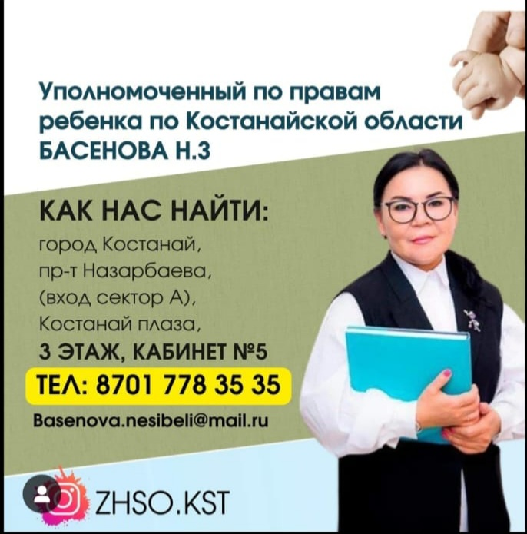
Басенова Н.З. Қостанай облысының Бала құқықтары жөніндегі уәкілі.

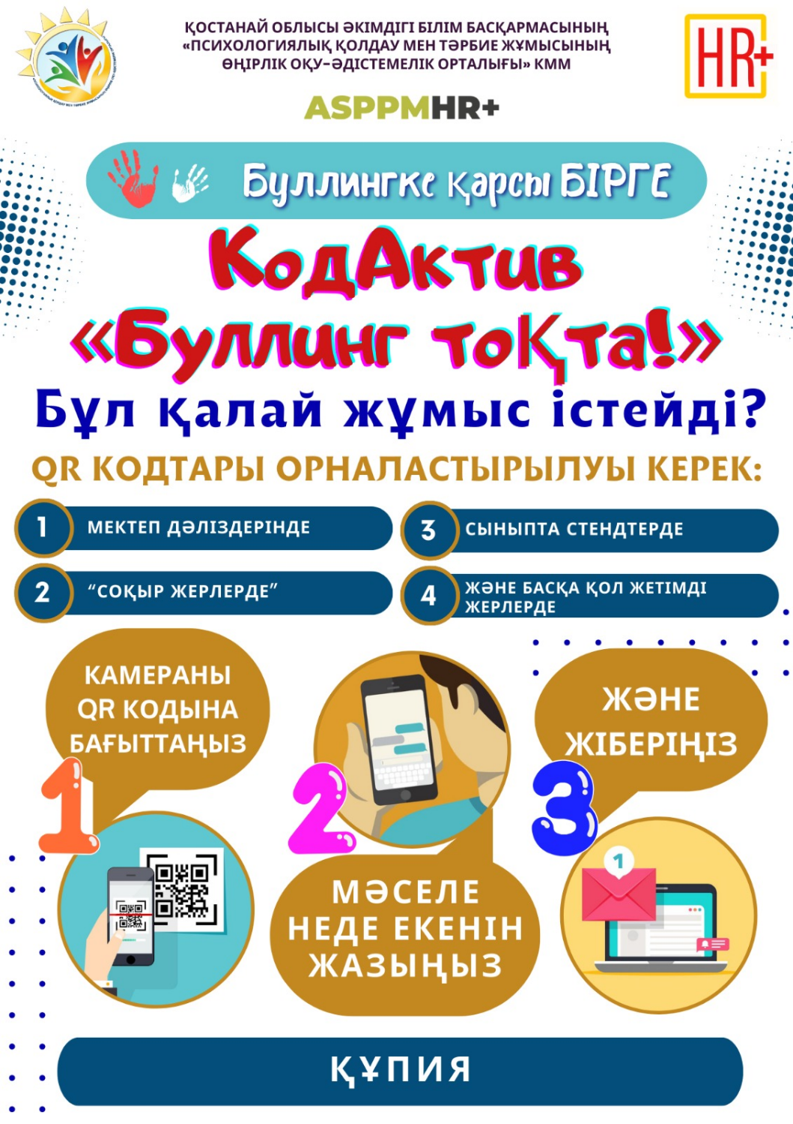

КОДАКТИВ. "БУЛЛИНГ ТОҚТА!" Қостанай облысы әкімдігі білім басқармасының "Психологиялық қолдау мен тәрбие жұмысының өңірлік оқу-әдістемелік орталығы" КММ ASPPM HR+ Буллингке қарсы жадынама нұсқаулығы. Оқушыларға арналған.

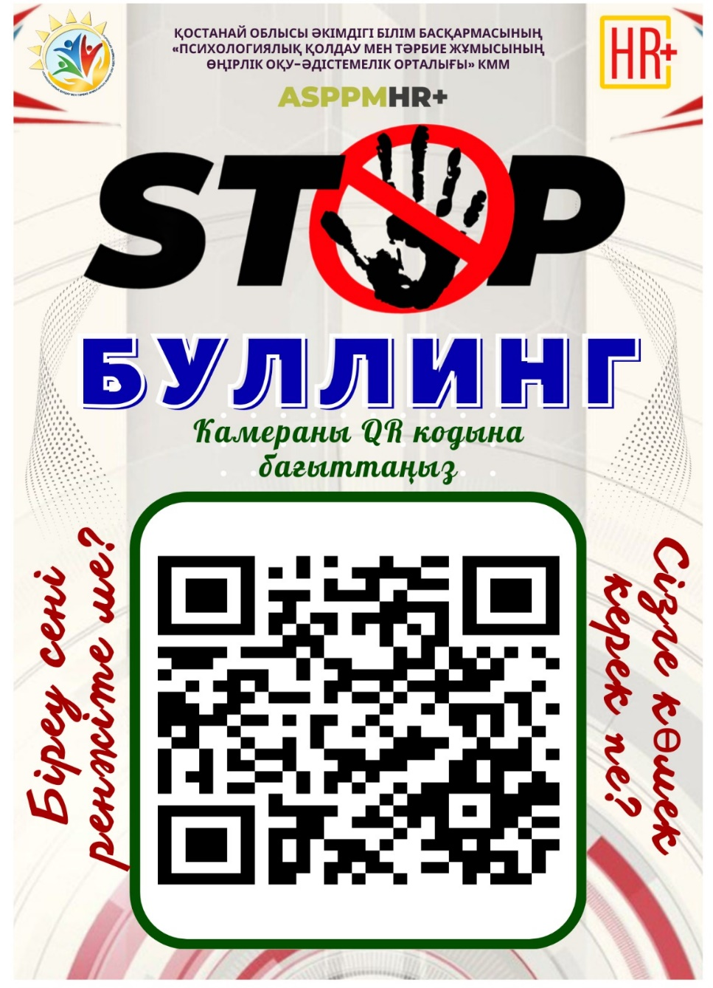

КОДАКТИВ. "БУЛЛИНГ ТОҚТА!" Қостанай облысы әкімдігі білім басқармасының "Психологиялық қолдау мен тәрбие жұмысының өңірлік оқу-әдістемелік орталығы" КММ ASPPM HR+ Буллингке қарсы QR код нұсқаулығы. Оқушыларға арналған.

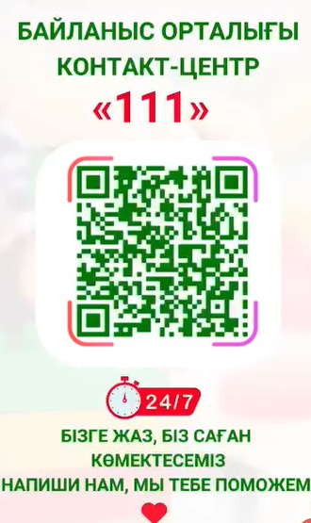

Қостанай облысы бойынша барлық мектептерге 111 * QR кодтарын орналастыру туралы 06.01.2024 ж. №14-05/39 хаты негізінде, гимназиямыздың әр қабатына, ақпарат бұрыштарына ілінді.

